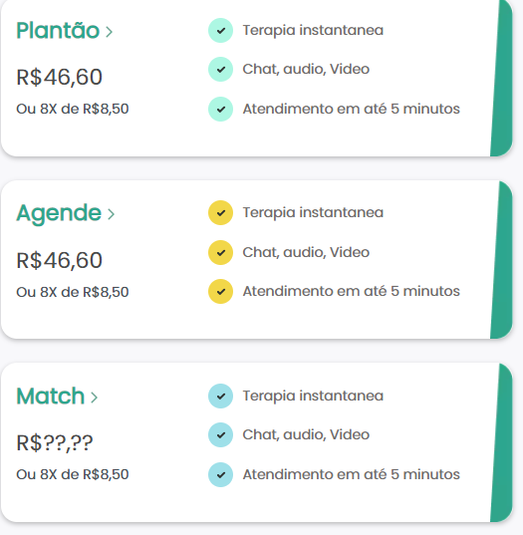

trazer conteúdos ao centro. (Dashboard paciente) - ok

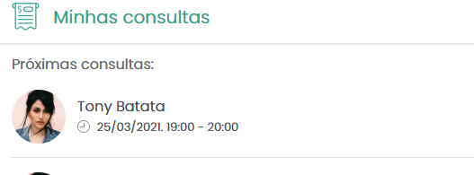Horario mt pequeno, aumentar tamanho (Dashboard paciente e psicologo) - ok

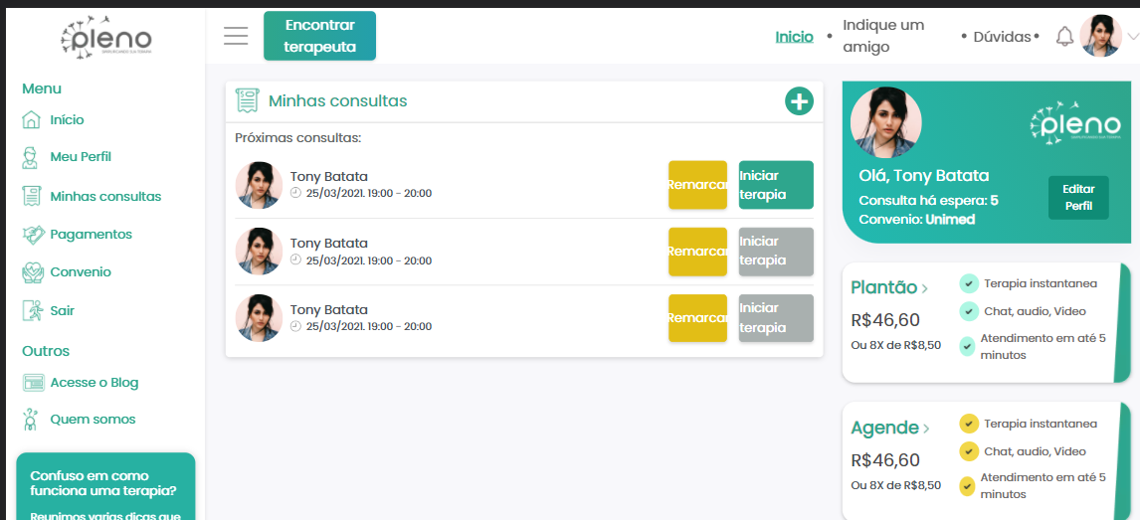

EM 1440 - iniciar terapia e remarcar bugados (Dashboard paciente e psicologo) - ok

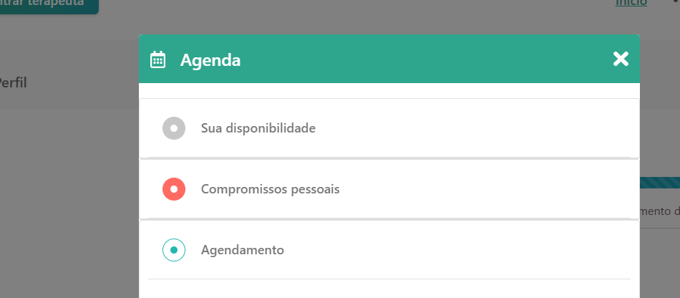tirar essa linha de cima da sua disponibilidade? (Agenda do psicologo) - ok

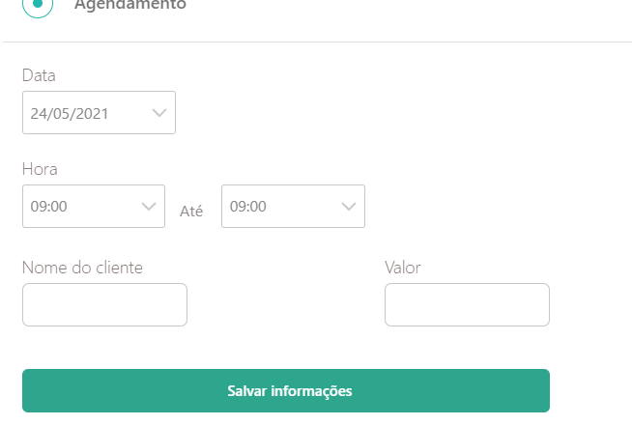Valor no agendamento muito a direita (Agenda do psicologo aba agendamento) - ok

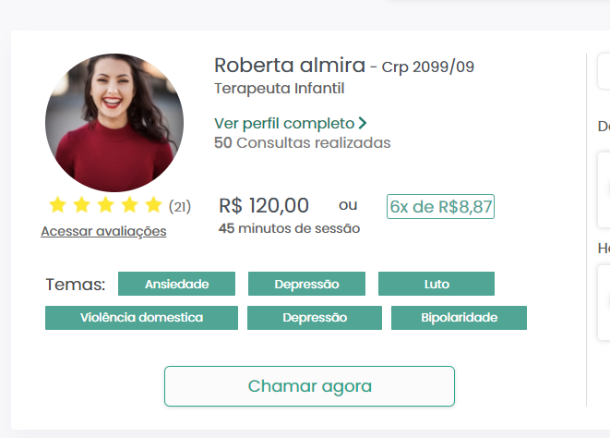

Falta bolinha verde na foto – on/off - ok

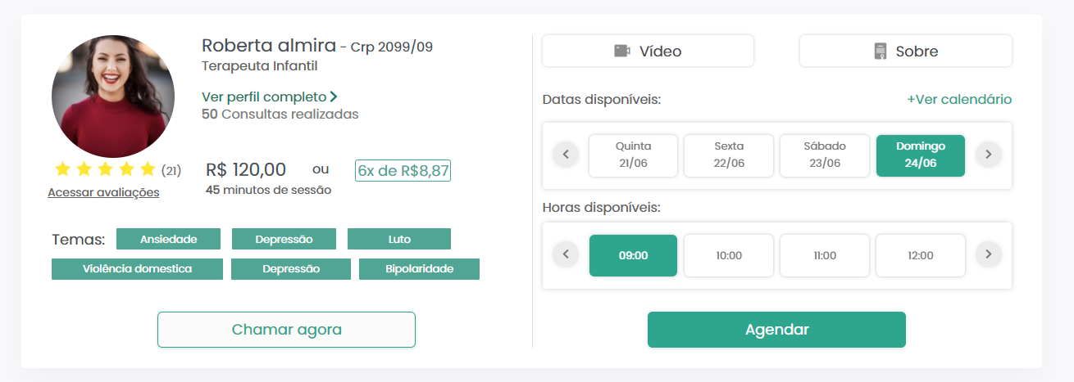

Trazer risca cinza do meio mais para a esquerda, centralizar a linha entre os conteúdos da direita e esquerda - ok

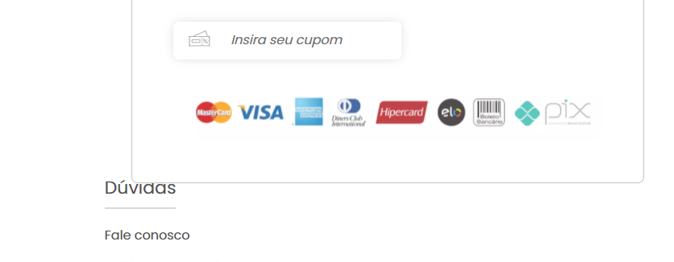

Card do checkout passa o roda pé (checkout desktop) - ok

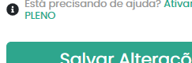

No editar perfil do psico o i é cinza (Perfil psicologo e paciente) - ok